La pollution par les métaux
Des piles se retrouvent en pleine mer…Elles se décomposent lentement dans l’eau et dégagent des métaux lourds, comme le nickel ou le plomb. Des crevettes sont alors contaminés. Ces crevettes se font mangées par des sardines. A leur tour, elles seront contaminées, mais avec plus de force. Le thon va lui aussi manger ces sardines. Il sera malade, car il aura mangé aussi beaucoup de polluant. Et devinez où va finir ce thon ?? Il sera pêché et l’homme sera malade, vraiment malade.
Alors, nos déchets, faisons un effort, ne les jetons pas n’importe où… Ca finira mal !

Marie Renault

Il a beaucoup de déchets dans la mer comme des canettes, des plastiques ainsi que des piles…
Les piles sont constituées de mercure, de plomb, de produits chimiques. Si on suit la chaîne alimentaire, les métaux sont avalés par les crevettes qui sont mangées par les sardines, elles même mangées par le thon, qui finit dans l’assiette de l’homme. Tous sont contaminés, mais de plus en plus.

Anthony Bardon

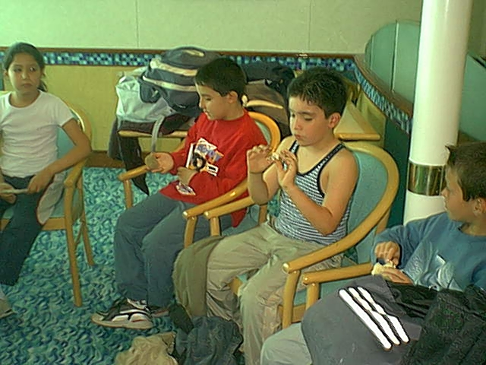
Nous avons appris que les déchets sont dangereux pour tous. Si on jette une canette elle va disparaître ou bout d’un certain temps mais ceci fera des milliers de petits bouts de fer dans la mer/ Le pire reste à venir. Imaginons : un jeune homme est venu sur la plage et il a laissé s’envoler un sac plastique, au bout de nombreuses années le sac sera décomposé et la crevette mangera un bout de sac, une sardine passe par là, elle a un petit creux, elle mange la crevette. Le thon mange la sardine et l’homme mange le thon. Le thon n’est plus de bonne qualité et peut rendre l’homme malade. Voilà les conséquences d’un sac plastique jeté à l’eau .
Nicolas Bouzit

